Інформація щодо процедури закупівлі
(керуючись постановою Кабінету Міністрів України від 16.12.2020 № 1266
«Про внесення змін до постанов Кабінету Міністрів України від 1 серпня 2013 р. № 631 та
від 11 жовтня 2016 р. № 710»)

1 | Назва предмета закупівлі | «Прапори»  код за ДК 021:2015 ЄЗС – 35820000-8 «Допоміжне екіпірування»
2 | Ідентифікатор процедури | UA-2025-07-10-010726-а
3 | Вид процедури | Відкриті торги з особливостями
4 | Очікувана вартість предмета закупівлі | 146 900,00 грн (сто сорок шість тисяч дев'ятсот гривень 00 копійок.), з ПДВ, а саме:  Лот 1 - Прапори на суму 120 500,00 грн (Сто двадцять тисяч п'ятсот гривень 00 копійок) з ПДВ;  Лот 2 – Прапор кабінетний купольний в комплекті (прапор купольний з атласу, тримач для прапору підлоговий, древко, наконечник) на суму 26 400,00 грн (двадцять шість тисяч чотириста гривень 00 копійок) з ПДВ.
5 | Обґрунтування технічних та якісних характеристик предмета закупівлі | Якісні та технічні характеристики заявленої кількості Товару визначені з урахуванням наявних потреб замовника та оптимального співвідношення ціни та якості.  Полотнища прапорів, використовуються для встановлення на флагштоках для забезпечення святкового оформлення території Сумської міської територіальної громади, проведення масових заходів, організації офіційних зустрічей тощо.  Якість товару повинна повністю відповідати усім нормам та вимогам, що визначають якість товару даного виду, технічним умовам заводу-виробника, забезпечувати його повну придатність для використання за його призначенням.  Інформація про необхідні технічні, якісні та кількісні характеристики додається.
6 | Обґрунтування очікуваної вартості предмета закупівлі | Визначення очікуваної вартості здійснено відповідно до наказу Міністерства розвитку економіки, торгівлі та сільського господарства України від 18.02.2020 №275 «Про затвердження примірної методики визначення очікуваної вартості предмета закупівлі» методом порівняння ринкових цін, шляхом проведення пошуку, збору та аналізу загальнодоступної інформації щодо цін на подібні товари, що міститься у мережі Інтернет у відкритому доступі, у тому числі на сайтах, в електронних каталогах та електронній системі закупівель «Prozorro», а також на підставі отриманих від учасників ринку комерційних пропозицій із зазначенням актуальних цін.

Інформація про необхідні технічні, якісні та кількісні характеристики предмета закупівлі та технічна специфікація предмета закупівлі

Предмет закупівлі: Прапори (код за ДК 021:2015 ЄЗС – 35820000-8 «Допоміжне екіпірування»

Лот 1- Прапори
№ п/п | Найменування товару | Кількість,  шт | Технічний опис товару
1. | Державний Прапор України  (великого розміру) | 5 | Розмір – 6 х 4 м.  Вид кріплення - карабіни (зліва).  Друк- двосторонній.  Полотнища Державного Прапору України виготовляється з тканини «прапорна сітка» та повинні відповідати вимогам, установленим розділом 4 «Загальні технічні вимоги» ДСТУ 4512:2006 «Державний прапор України. Загальні технічні умови».  Опис тканини: виготовляється з тканини «прапорна сітка», склад- 100% поліестер, щільність- не менша 160 г/м.кв., плетіння- трикотажне. Міцна тканина, що використовується для пошиття вуличних прапорів. Завдяки своєму плетінню може витримувати великі вітрові навантаження.  Макет: 
2. | Прапор міста Суми (середнього розміру) | 25 | Розмір – 1,45 х 2,10 м.  Вид кріплення - люверс (зліва).  Друк- двосторонній.  Опис тканини: виготовляється з тканини «прапорна сітка», склад- 100% поліестер, щільність- не менша 160 г/м.кв., плетіння- трикотажне. Міцна тканина, що використовується для пошиття вуличних прапорів. Завдяки своєму плетінню може витримувати великі вітрові навантаження.  Забороняється на полотнищі Прапору м.Суми розміщувати будь-які додаткові прикраси, емблеми, позначки, літери, слова, цифри, зображення та малюнки будь-якого характеру.  Макет: 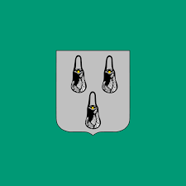
3. | Прапор Європи (середнього розміру) | 20 | Розмір – 1,45 х 2,10 м.  Вид кріплення - люверс (зліва).  Друк- двосторонній.  Опис тканини: виготовляється з тканини «прапорна сітка», склад- 100% поліестер, щільність- не менша 160 г/м.кв., плетіння- трикотажне. Міцна тканина, що використовується для пошиття вуличних прапорів. Завдяки своєму плетінню може витримувати великі вітрові навантаження.  Забороняється на полотнищі Прапору Європи розміщувати будь-які додаткові прикраси, емблеми, позначки, літери, слова, цифри, зображення та малюнки будь-якого характеру.  Макет: 
4. | Державний Прапор України  (середнього розміру) | 25 | Розмір – 1,45 х 2,10 м.  Вид кріплення - карабіни (зліва).  Друк- двосторонній.  Полотнища Державного Прапору України виготовляється з тканини «прапорна сітка» та повинні відповідати вимогам, установленим розділом 4 «Загальні технічні вимоги» ДСТУ 4512:2006 «Державний прапор України. Загальні технічні умови».  Опис тканини: склад- 100% поліестер, щільність- не менша 160 г/м.кв., плетіння- трикотажне. Міцна тканина, що використовується для пошиття вуличних прапорів. Завдяки своєму плетінню може витримувати великі вітрові навантаження.  Макет:
5. | Прапор міста Суми (малого розміру) | 10 | Розмір – 1,35 х 0,90 м.  Вид кріплення - люверс (зліва).  Друк- двосторонній.  Опис тканини: виготовляється з тканини «прапорна сітка», склад- 100% поліестер, щільність- не менша 160 г/м.кв., плетіння- трикотажне. Міцна тканина, що використовується для пошиття вуличних прапорів. Завдяки своєму плетінню може витримувати великі вітрові навантаження.  Забороняється на полотнищі Прапору м.Суми розміщувати будь-які додаткові прикраси, емблеми, позначки, літери, слова, цифри, зображення та малюнки будь-якого характеру.  Макет:
6. | Прапор Європи (малого розміру) | 10 | Розмір – 1,35 х 0,90 м.  Вид кріплення - люверс (зліва).  Друк- двосторонній.  Опис тканини: виготовляється з тканини «прапорна сітка», склад- 100% поліестер, щільність- не менша 160 г/м.кв., плетіння- трикотажне. Міцна тканина, що використовується для пошиття вуличних прапорів. Завдяки своєму плетінню може витримувати великі вітрові навантаження.  Забороняється на полотнищі Прапору Європи розміщувати будь-які додаткові прикраси, емблеми, позначки, літери, слова, цифри, зображення та малюнки будь-якого характеру.  Макет:
7. | Державний Прапор України  (малого розміру) | 40 | Розмір – 1,35 х 0,90 м.  Вид кріплення - карабіни (зліва).  Друк- двосторонній.  Полотнища Державного Прапору України виготовляється з тканини «прапорна сітка» та повинні відповідати вимогам, установленим розділом 4 «Загальні технічні вимоги» ДСТУ 4512:2006 «Державний прапор України. Загальні технічні умови».  Опис тканини: склад- 100% поліестер, щільність- не менша 160 г/м.кв., плетіння- трикотажне. Міцна тканина, що використовується для пошиття вуличних прапорів. Завдяки своєму плетінню може витримувати великі вітрові навантаження.  Забороняється на полотнищі Державного Прапора України розміщувати будь-які прикраси, емблеми, позначки, літери, слова, цифри, зображення та малюнки будь-якого характеру.  Макет:
Лот 2 – Прапор кабінетний купольний в комплекті (прапор купольний з атласу, тримач для прапору підлоговий, древко, наконечник)

№ п/п | Найменування товару | Кількість,  шт | Технічний опис товару
1. | Прапор України кабінетний купольний в комплекті (прапор купольний з атласу, тримач для прапору підлоговий, древко, наконечник |  | 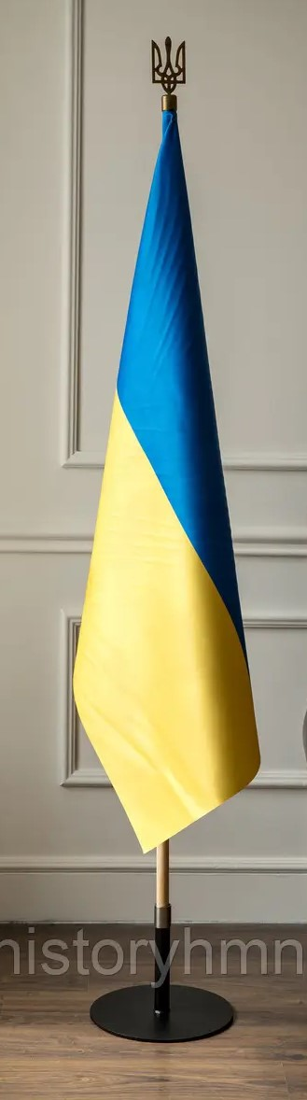  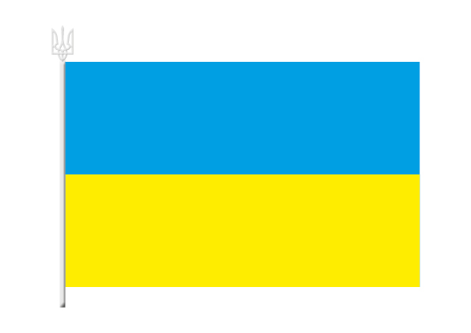
1. | Прапор України | 1 | Розмір: 1200 мм х 1800 мм  Тканина: атлас королівський, двошаровий (склейка двох шарів), купольний з карманом для древка  Колір: відповідає ДСТУ 4512:2006
1. | Тримач для прапору підлоговий круглий (підставка) з одним держаком | 1 | Розмір підставки: діаметр 320 мм  Товщина металу підставки: 6 мм  Колір підставки: сріблястий  Висота держака: 240 мм  Діаметр держака: по внутрішньому колу 28 мм  Колір держака: сріблястий  Матеріал: сталь з декоративним покриттям
1. | Древко | 1 | Довжина: 2200 мм  Діаметр: по зовнішньому колу 28 мм (ідеально підходить до держака тримача)  Матеріал: із загартованого алюмінію зі стійким до зносу покриття або полірованої нержавіючої сталі, що має дзеркальну поверхню  Колір: сріблястий
1. | Наконечник Тризуб | 1 | Розмір: 160 мм×100 мм  Діаметр отвору труби: по внутрішньо колу 28 мм (ідеально підходить до держака тримача)  Матеріал: сталь або пластик з подальшою металізацією  Колір: сріблястий
2. | Прапор міста Суми кабінетний купольний в комплекті (прапор купольний з атласу, тримач для прапору підлоговий, древко, наконечник) |  | 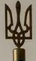  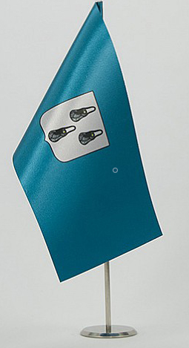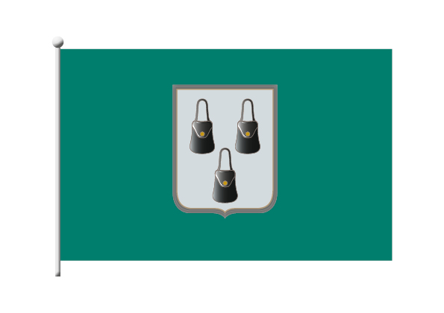
2. | Прапор міста Суми | 1 | Розмір: 120 см х 180 см  Тканина: атлас королівський, двошаровий (склейка двох шарів), купольний з карманом для древка  Колір: смарагдовий із зображенням у його центральній частині герба міста. Висота гербового щита дорівнює 2/3 ширини прапора
2. | Тримач для прапору підлоговий круглий (підставка) з одним держаком | 1 | Розмір підставки: діаметр 320 мм  Товщина металу підставки: 6 мм  Колір підставки: сріблястий  Висота держака: 240 мм  Діаметр держака: по внутрішньому колу 28 мм  Колір держака: сріблястий  Матеріал: сталь з декоративним покриттям
2. | Древко | 1 | Довжина: 2200 мм  Діаметр: по зовнішньому колу 28 мм (ідеально підходить до держака тримача)  Матеріал: із загартованого алюмінію зі стійким до зносу покриття або полірованої нержавіючої сталі, що має дзеркальну поверхню  Колір: сріблястий
2. | Наконечник Тризуб | 1 | Розмір: 160 мм×100 мм  Діаметр отвору труби: по внутрішньому колу 28 мм (ідеально підходить до держака тримача)  Матеріал: сталь або пластик з подальшою металізацією  Колір: сріблястий
3. | Прапор Європейського Союзу кабінетний купольний в комплекті (прапор купольний з атласу, тримач для прапору підлоговий, древко, наконечник) |  | 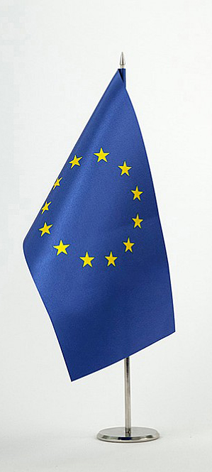
3. | Прапор Європейського Союзу | 1 | Розмір: 120 см х 180 см  Тканина: атлас королівський, двошаровий (склейка двох шарів), купольний з карманом для древка
3. | Тримач для прапору підлоговий круглий (підставка) з одним держаком | 1 | Розмір підставки: діаметр 320 мм  Товщина металу підставки: 6 мм  Колір підставки: сріблястий  Висота держака: 240 мм  Діаметр держака: по внутрішньому колу 28 мм  Колір держака: сріблястий  Матеріал: сталь з декоративним покриттям
3. | Древко | 1 | Довжина: 2200 мм  Діаметр: по зовнішньому колу 28 мм (ідеально підходить до держака тримача)  Матеріал: із загартованого алюмінію зі стійким до зносу покриття або полірованої нержавіючої сталі, що має дзеркальну поверхню  Колір: сріблястий
3. | Наконечник крапля (піка) | 1 | Розмір: 160 мм×100 мм  Діаметр отвору труби: по внутрішньому колу 28 мм (ідеально підходить до держака тримача)  Матеріал: сталь або пластик з подальшою металізацією  Колір: сріблястий

Загальні вимоги:
- Строк поставки – не пізніше 30 вересня 2025 року.
- Місце поставки товару: м. Суми, майдан Незалежності, 2.
- Упаковка Товару повинна забезпечувати його захист від зовнішнього впливу та збереженість при транспортуванні.
- Всі елементи повинні бути презентаційного типу і виготовлені із якісних матеріалів.
- Товар не повинен мати дефектів, пов’язаних з матеріалами та/або роботою з його виготовлення.
- Прапор і всі аксесуари до нього повинні щільно підходити один до одного, надійно кріпляться в одне ціле.
- Колір і дзеркальність держака на тримачі, древка, наконечника повинні бути ідентичними.
- Всі прапори повинні бути виконані в єдиному стилі: співпадати яскравість кольорів, щільність та матовість тканини тощо.

До уваги учасників: Вважати зазначені у технічних вимогах посилання на конкретні торгівельну марку чи фірму, патент, конструкцію або тип предмета закупівлі, джерело його походження або виробника такими, що містять вираз «або еквівалент».
Технічні, якісні характеристики предмета закупівлі повинні передбачати необхідність застосування заходів із захисту довкілля.

Посада, прізвище, ініціали, підпис уповноваженої особи Учасника.

